第4章 光的折射和全反射 第4节 光导纤维及其应用
物理学家提出用光导纤维实现高效传输信息的设想，由此引发了一场光纤通信的革命，推动了高速互联网等现代通信的发展。光导纤维是什么？为何能高效传输信息？本节我们将学习光导纤维的工作原理及其应用。

1．光导纤维的工作原理
把石英玻璃拉成直径几微米到几十微米的细丝（图 4-31），再包上折射率比它小的材料，就制成了光导纤维，简称光纤（optical fiber）。为了说明它的工作原理，我们先来做一个小实验。
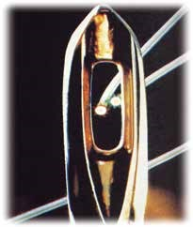
图 4-31 光纤与针眼大小的比较

迷你实验室
模拟光纤实验
如图 4-32 所示，在暗室里放置一个容器，并在其侧面靠下的位置开一个小孔。在容器中装入水，水从容器的小孔自由流出。使一束细光束沿水平方向从小孔对面一侧射入水中，你会发现什么现象？
图 4-32 模拟光纤实验

由实验可见，有部分光会顺着这股水流弯曲传播，这是光的全反射所致。如果在实验中用的不是水流，而是上面提到的光纤，我们同样会看到，光一直在光纤中传播，直到从光纤另一端射入空气。
光纤一般由折射率较高的玻璃内芯和折射率较低的外层透明介质组成。光在光纤内传播时，由光密介质（n₁）入射到光疏介质（n₂），若入射角 i ≥ C，光会在光纤内不断发生全反射。光束在光纤中从一端传到另一端，不会在中途漏射出来（图 4-33）。实际上，光纤材料的折射率是多层渐变的，通常把若干根光纤集成一束，制成光缆（图 4-34）。
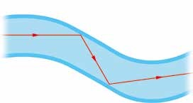
n₂
n₁
图 4-33 光在光纤内传输示意图
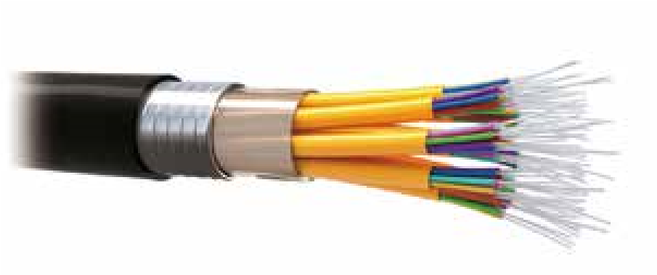
图 4-34 光缆

2．光纤通信
光纤通信是光纤的一个重要应用。光纤通信中，先将传送的信息转换为光信号，通过光纤将光信号传输到接收端，接收端再将光信号还原为原信息（图 4-35）。光纤网是信息社会的重要基石，“光纤到户”是信息社会的重要标志。
发送机
（电信号→光信号）
（光信号→电信号）
光信号
接收机
光纤
图 4-35 光纤通信示意图
利用光缆构成的电视网，能同时传送上千套电视节目的信号，使人们可选择收看各种各样的电视节目。许多光纤通信设备已在舰艇、飞机上安装使用；将光缆引入家庭，可将电视、电话、计算机和传真机结合在一起，发挥更大的作用。光缆大大增加了声音、图像和数据量的传输，其通信容量远大于电缆（图 4-36）。
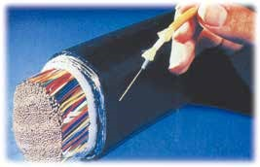
图 4-36 光缆中的一根光纤的通信容量相当于一束电缆

素养提升
能理解光的折射定律的内涵，了解光的全反射现象等；能解释身边的光的折射与全反射现象，能说明光纤技术在生产生活中的应用。具有与光的折射和全反射相关的运动与相互作用观念和能量观念。
通过光纤技术的应用，能体会物理技术应用对人类生活与社会发展的影响；有学习物理、服务社会的志趣；能为科学家在光纤方面的伟大成果而感到自豪。
——物理观念，科学态度与责任

科学书屋
光纤的其他应用
光纤在形状弯曲的情况下也能传递图像，这使一些光学系统结构简化。光纤作为一种性能优良的光学元件，不但在光纤通信和图像信息处理领域发挥着重要的作用，而且在光学仪器和电子器件制造方面得到了广泛的应用。
图 4-37 是医用光纤内窥镜，它包括成像、传像和观察记录几个部分。一种高强度的光通过光纤束的传光束送到内窥镜探头，并通过导光孔照亮被观测物体。被观测物体的像由观察窗入射，经物镜成像，由光纤束送到目镜和照相机。光纤在医学上的成功应用，使激光能随各种体腔镜进入人体体腔内部，施行直视手术。
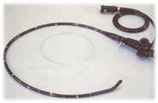
图 4-37 医用光纤内窥镜
随着科学技术的不断发展，光纤的应用将越来越广泛，它必将对人们的生产生活方式产生深远影响。

节练习
1．与其他电信号传输系统相比，光纤具有哪些优势？请举例说明。
【参考解答】与其他电信号传输系统相比，光导纤维具有质地轻、弯曲自如、传光效率高、抗机械振动性好、耐腐蚀性好、能量损失小、抗干扰能力强、保密性好等优点。如光纤电缆、光纤通信、光纤传感等。

2．如图所示，光纤由折射率不同的内芯和包层构成，光以入射角 i 从光纤的端面入射，并能在内芯中传播。内芯的折射率与包层的折射率哪个更大？入射角可以是任意值吗？为什么？
i
包层
内芯
【参考解答】内芯的折射率大，不能是任意值。因为发生全反射的条件是：光从光密介质进入光疏介质，入射角大于等于临界角。所以内芯的折射率大于包层的折射率。只有当入射角 θ 大于临界角时，才会发生全反射。
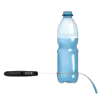
透明塑料瓶
激光束
激光笔
水流
3.“水流导光”实验装置如图所示。长直开口透明塑料瓶内装有适量清水，在其底侧开一小孔，水从小孔流出，形成弯曲不散开的水流，用细激光束透过塑料瓶水平射向该小孔，观察到激光束没有完全被限制在水流内传播。下列操作中，能使激光束完全被限制在水流内传播的是
A．增大激光的强度
B．向瓶内加适量清水
C．改用频率更低的激光
D．改用折射率更小的液体
【参考解答】B

4．如图所示，空气中有一横截面为半圆环的均匀透明柱体，其内圆半径为 r，外圆半径为 R，R = $\sqrt{2}$r。现有一束单色光垂直于水平端面 A 射入透明柱体，只经过两次全反射就垂直于水平端面 B 射出。设透明柱体材料的折射率为 n，光在透明柱体内传播的时间为 t，真空中的光速为 c，则
R
B
A
r
A．n 可能为 $\sqrt{3}$ B．n 可能为 2
C．t 可能为 $\frac{2\sqrt{3}r}{c}$ D．t 可能为 $\frac{4.8r}{c}$
【参考解答】AB

5．如图所示，一根长为 l 的直光纤，它的折射率为 n。光从它的一个端面射入，从另一端面射出，所需的最长时间为多久？（真空中的光速为 c）
l
【参考解答】$\frac{n2l}{c}$

请提问

